TCC获取任务执行MR资源解读

服务器（[TCCProd@10.41.24.83）上有一个例行程序，每天8点5](mailto:TCCProd@10.41.24.83）上有一个例行程序，每天8点5)分执行，用于获取TCC任务使用的MR资源。

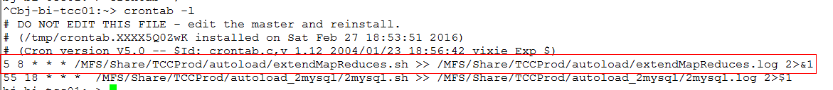

这个程序会去jobtracker服务器（10.41.24.35）获取日志信息，并计算每个任务最近一个月的MR平均值，然后写到TCC的数据库中。TCC的任务依赖图中的资源消耗数据就是这么来的。

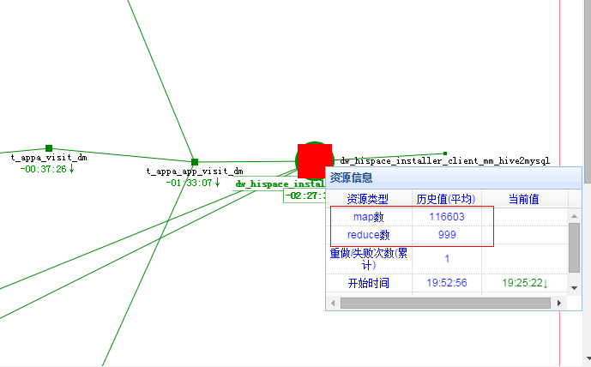

例行程序（/MFS/Share/TCCProd/autoload/extendMapReduces.sh）的源码如下：

  

源码解读

首先，调用PUSH工具，将一天的运行任务从TCC数据库中取出，并写到服务器的tasks目录。从数据库取数据的sql如下（AppConf.xml）：

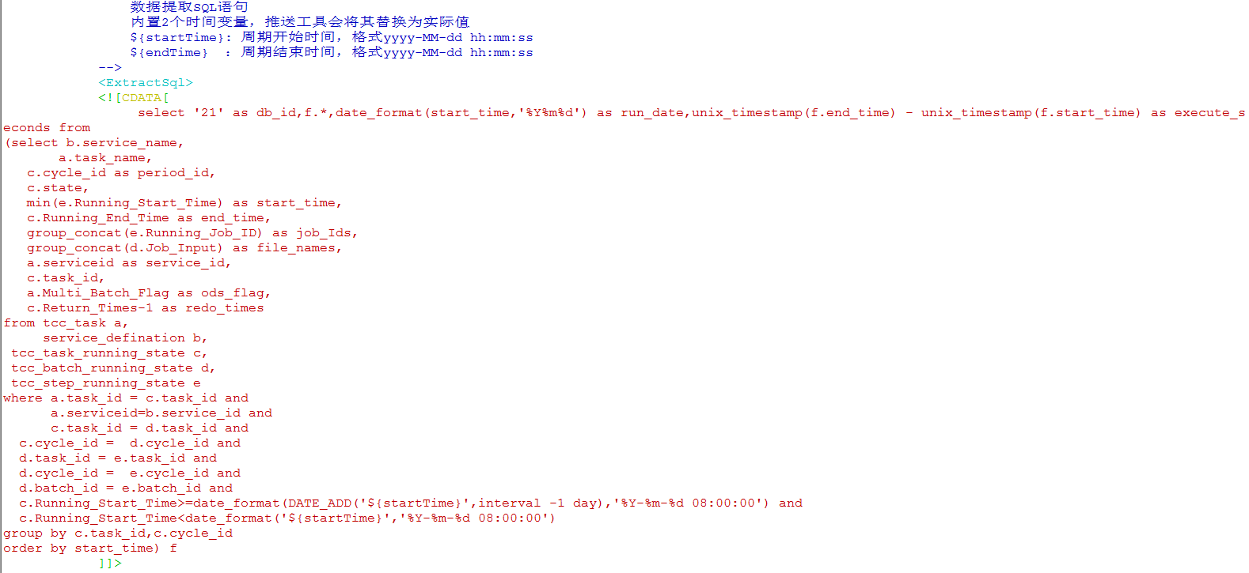

select '21' as db_id,f.*,date_format(start_time,'%Y%m%d') as run_date,unix_timestamp(f.end_time) - unix_timestamp(f.start_time) as execute_seconds from

(select b.service_name,

a.task_name,

c.cycle_id as period_id,

c.state,

min(e.Running_Start_Time) as start_time,

c.Running_End_Time as end_time,

group_concat(e.Running_Job_ID) as job_Ids,

group_concat(d.Job_Input) as file_names,

a.serviceid as service_id,

c.task_id,

a.Multi_Batch_Flag as ods_flag,

c.Return_Times-1 as redo_times

from tcc_task a,

service_defination b,

tcc_task_running_state c,

tcc_batch_running_state d,

tcc_step_running_state e

where a.task_id = c.task_id and

a.serviceid=b.service_id and

c.task_id = d.task_id and

c.cycle_id = d.cycle_id and

d.task_id = e.task_id and

d.cycle_id = e.cycle_id and

d.batch_id = e.batch_id and

c.Running_Start_Time>=date_format(DATE_ADD('${startTime}',interval -1 day),'%Y-%m-%d 08:00:00') and

c.Running_Start_Time<date_format('${startTime}','%Y-%m-%d 08:00:00')

group by c.task_id,c.cycle_id

order by start_time) f

从sql中可以看出，PUSH工具将昨天8:00到今天8：00之间的所有任务信息（包括hadoop的任务ID）导出到文档task_instance_xxx.txt文件中。

PUSH工具用到的数据库配置和文件服务器配置在（EnvConfig.xml）：

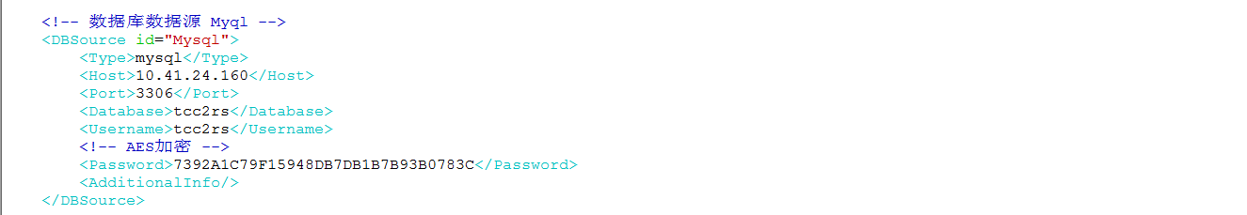

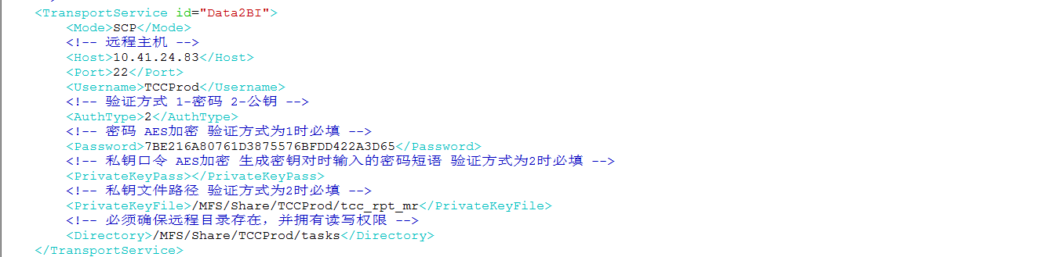

task_instance_xxx.txt中的内容如下：



那么这个jobid是怎么得到的呢？其实这个jobid是TCC在调用ssh命令执行脚本时，会记录壳日志，并解析壳日志，将jobid解析出来，更新到tcc_task_running_state表中。

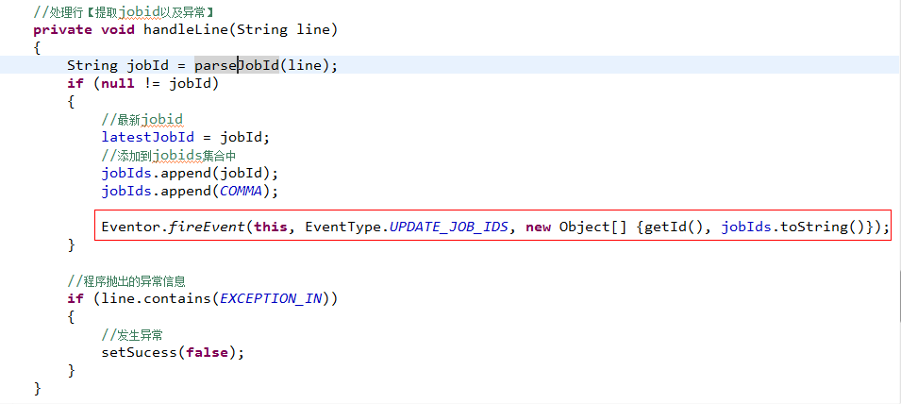

然后，将所有的jobid解析出来，并上传至jobtracker服务器，然后执行jobtracker服务器的脚本mapReduceNum.sh，并将结果复制到本地。





Jobtracker服务器根据每个jobid的日志文件，获取相应的map和reduce数，并写到文件mr文件中。没有jobid的设为0 。

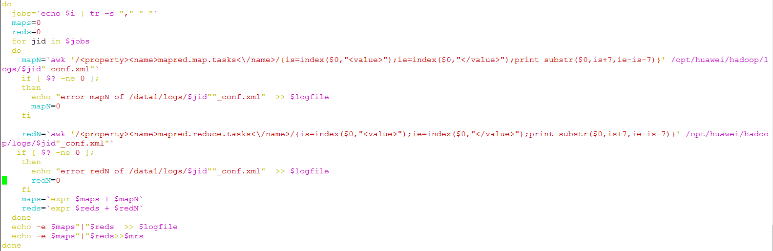





将jobtracker服务器的的mr文件复制到本地，并将map|reduce数量追加到相应的任务中。





将结果文件写到mysql数据库的task_instance表中。



最后，计算最近一个月所有任务的平均值（调度时长、map数、reduce数、重做次数、平均开始时间、平均结束时间），并写到res_statistics表中。